Webpack

1. **安装**

安装**webpack**之前首先先安装node，**webpack**是基于**node**的。



**打包**



1. **自定义webpack配置（创建webpack.config.js）**

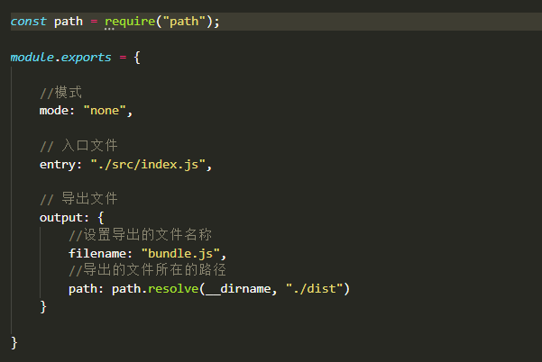

* **引入html-webpack-pulgins插件，使html文件自动引入js文件，无需再手动引入**



* **打包生成的文件**

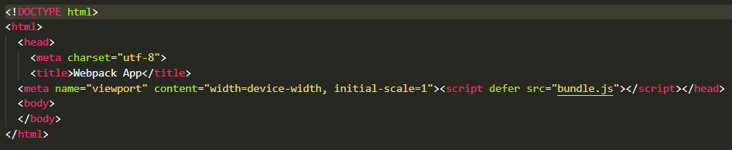

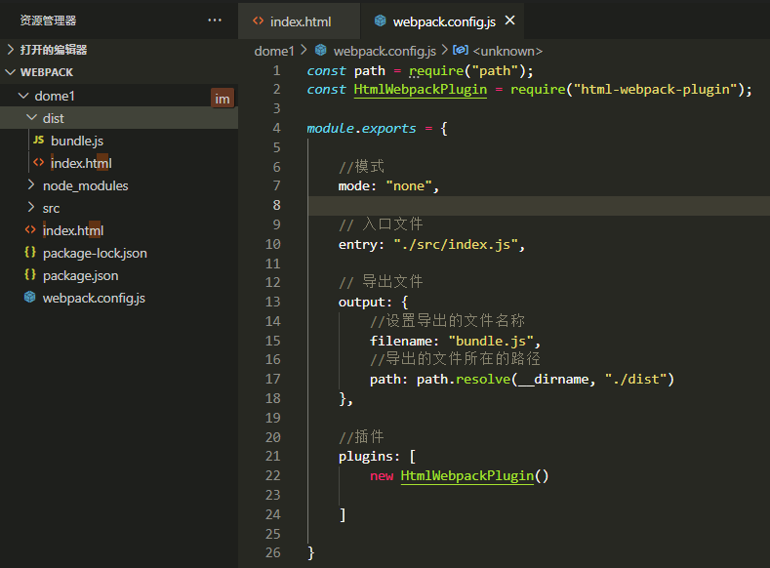

* **基于index.html为模板进行生成html文件**

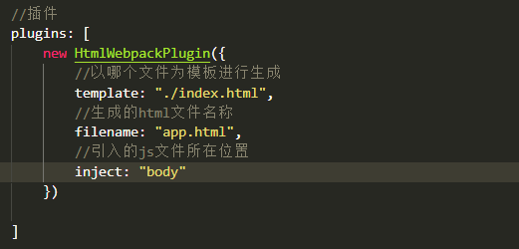

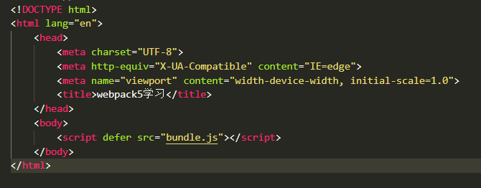

* **每次打包时清理dist（clean）**

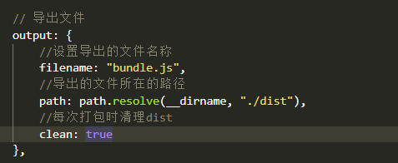

* **定位文件报错原文件所在位置**

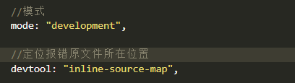

1. **实时监听文件变化**



以上命令可以检测文件变化，但还必须手动刷新浏览器。

* **Webpack-dev-server使用**
* **安装**



* **配置**

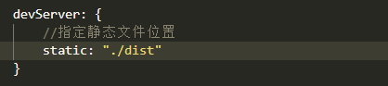

* **执行**



1. **资源模块管理**

* **asset/resource**
* **asset/inline**
* **asset/source**
* **asset**

1. **缓存（**[Caching](https://webpack.js.org/guides/caching/)**）**
2. **创建库（**[Authoring Libraries](https://webpack.js.org/guides/author-libraries/)**）**